Telepítési és használati utasítás
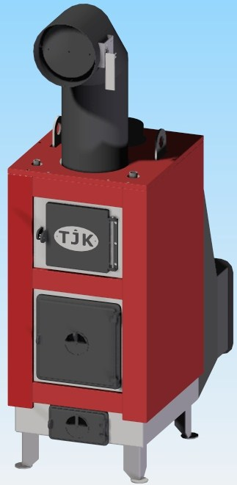
TJK H-60-H-90-H-200kw
hőlégbefúvós kazánokhoz

Tartalomjegyzék
1. Műszaki ismertető
1.1 Műszaki leírás………………………………………………3
2. A készülék beszerelése……………………………………….4
2.1 Tűzvédelmi előírások
3. A készülék használata………………………………………...5
3.1 Tüzelőanyag
3.2 Begyújtás előtti ellenőrzés
3.3 Begyújtás
3.4 Üzemállapot
4. Karbantartás……………………………………………………7
5. Műszaki adatok…………………………………………………8

- Műszaki ismertető
1.1 Műszaki leírás
A kazán vízszintes elrendezésű hőlégbefúvó berendezés. Elsősorban erdő és mezőgazdasági tüzelőanyagok, valamint ezek vegyi anyaggal nem kezelt hulladékainak elégetésére szolgál. A berendezéshez olaj vagy gázégőfej nem illeszthető.
A berendezés közvetett hőátadású, hőátadó közeg a levegő. A felmelegített levegő a füstgázzal nem érintkezik. A levegőt a berendezésre szerelt axiális ventilátor szállítja.
A homlokfelületen kialakított ajtó a kazán tűzterét teljes keresztmetszetben nyitja és zárja. (Csak a H-200kw-ra vonatkozik!!! A teljes keresztmetszetben nyíló homlokajtóba egy kisebb tápláló ajtó található, ami a szekunder levegő szabályozására szolgál.)
Az axiálventilátor a berendezés hátlapjára épül, ami a hőközvetítő levegő szállítására szolgál. A kazán tetején található a meleg levegőcsonk és a füstcsonk. A hőlégbefúvó önállóan vagy légcsatorna hálózathoz csatlakoztatva technológiai célú és légfűtésre alkalmas.

2. A készülék beszerelése
A kazán telepítését mindig az arra megfelelő képzettséggel rendelkező szakemberrel terveztessük meg, majd építtessük be.
Kémény és füstcső bekötés:
A kémény tervezésénél vegyük figyelembe a kazán műszaki paraméterit, a szükséges huzatigényt, és a környezetvédelmi előírásokat.
Soha ne szűkítsük le a füstcsövet a kazán és a kémény között, a bekötőidom legalább 15⁰-os emelkedő szögben építsük be és a hossza, ne haladja meg a 2m-t.
Villamos bekötés:
A légszállító ventilátort az MSZ 1600 valamint az MSZ 172. figyelembevételével létesített, villamos hálózathoz kell csatlakoztatni, földelt érintésvédelemmel.
2.1 Tűzvédelmi előírások
A berendezés telepítésénél minden esetben be kell tartani a 35/1996.(XII.29) BM rendelet Országos Tűzvédelmi Szabályzatában foglaltakat.
A berendezést úgy kell telepíteni, hogy az tüzet, vagy robbanást ne okozhasson.
Az „A” és „B” tűzveszélyességi osztályba tartozó helyiségbe nm szabad telepíteni a kazánt. A kazánt csak nem éghető alapú padozaton szabad felállítani és használni. A kazánház kialakításánál szellőzést biztosítsunk.
A helyiségben, ahol a kazánt üzemeltetik, gyúlékony folyadék és egyéb robbanás vagy tűzveszélyes anyag nem tárolható.
A begyújtást csak engedélyezett gyújtóanyaggal szabad elvégezni, a kazánba csak a gyártó által megjelölt tüzelőanyagokat szabad használni. Benzinnel, gázolajjal, hígítóval és egyéb robbanás veszélyes anyaggal TILOS begyújtani!
A kazán üzemeltetése során megfelelően kiképzett felügyelőről gondosodni kell.
Munkahelyen a munka befejezése előtt gondoskodni kell arról, hogy a munka befejezésével a kazánba izzó parázs ne maradjon, vagy a kazán ne maradjon felügyelet nélkül. A salakot csak teljesen kihűlt állapotban, az erre a célra rendszeresített nem éghető tárolóba lehet kiönteni.
Áramszünet esetén a kazánban a tüzet el kell oltani, ezt TILOS vízzel elvégezni.
3. A készülék használata
Csak a telepítési útmutató szerint telepített kazánt szabad üzembe helyezni és üzemeltetni.
3.1 Tüzelőanyag
A tüzeléshez csak légszáraz (maximum 20%-os nedvesség tartamú 1-2 éve száradó) tűzifa ill. szén használható. a nyers, nem kellően száraz fa rosszul ég, erősen füstöl, kormoz és kátrányosodást okoz, ami a kazánt és a kéményt egyaránt károsítja.
3.2 Begyújtás előtti ellenőrzés
Mielőtt a kazánba bekészítenénk a tüzelőanyagot, győződjünk meg, hogy a ventilátor megfelelően működik-e. Amennyiben nem működik, ne kezdjük meg a tüzelőanyag berakását, hívjunk szakembert, a hibás egységet javíttassuk meg.
3.3 Begyújtás
A tűztérbe helyezzen gyújtóst, aprófát és 4-6 db tűzifát, majd gyújtsa meg és a ventilátort kapcsoljuk be.
A begyújtást száraz aprófával végezzük, olajat vagy benzint nem használhatunk.
Rövid ideig (5-10 perc) az ajtót résnyire hagyja nyitva.
3.4 Üzemállapot
A tüzelés gondos irányításával, a meghatározott tüzelőanyag bevitellel, és az égési levegő beállítással kell az egyenletes terhelést biztosítani. A kazán túlterhelését kerülni kell. A kazánba csak a teljesítményének megfelelő mennyiségű tüzelőt szabad berakni. Mindig várjuk meg, amíg az előző tüzelőadag leég, ellenkező esetben a tűztérajtón kellemetlen kifüstölést tapasztalhatunk.
A kazánban az égés intenzitását és a keletkező füstgázok megfelelő elégetését az elsődleges, valamint a másodlagos levegő helyes beállításával szabályozhatjuk. A hamutérajtón lévő szabályozó, az elsődleges, a tűztérajtóban lévő szabályozó a másodlagos levegő állítására szolgál. Helyes beállítás esetén mind a két szabályozót valamennyire nyissuk meg, adjunk levegőt a kazánnak.
Rossz beállítás esetén nem kellő intenzitású az égés a kémény erősen füstöl, és a füstjáratok gyorsan lerakódnak korommal vagy kátránnyal.
Begyújtáskor kapcsoljuk be a ventilátort és a tüzelés teljes tartama alatt járassuk. A ventilátort addig nem szabad kikapcsolni, ameddig a kazán tűterében izzó parázs van. Amennyiben villamos vagy egyéb probléma miatt a ventilátor leállna a tűztérben a tüzet oltsuk el. Ezt semmiképpen sem végezhetjük vízzel.
4. Karbantartás
A kazán tűzterét naponta, hamuládáját igény szerint tisztítsuk meg. A szennyeződések, lerakódások, dugulást és hatásfokromlást okoznak.
Üzemi tapasztalatok alapján az összekötő füstcsőidomot is meg kell tisztítani a lerakódásoktól.

5. Műszaki adatok

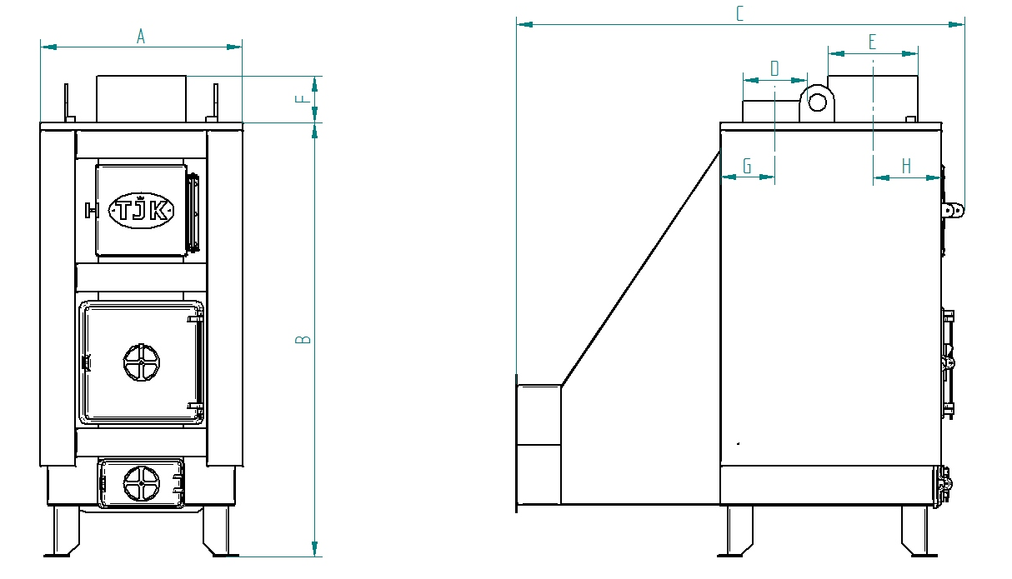

TÍPUS | A | B | C | D | E | F | G | H
TJK-H-60 | 575 | 1230 | 1250 | 180 | 250 | 130 | 155 | 195
TJK-H-90 | 650 | 1230 | 1300 | 180 | 250 | 130 | 155 | 205
TJK-H-200 | 755 | 1455 | 2220 | 230 | 405 | 200 | 205 | 285

MŰSZAKI ADATOK
TÍPUS | TJK-H-60 | TJK-H-90 | TJK-H-200
NÉVLEGES TELJESÍTMÉNY (KW) | 60 | 90 | 200
TÖMEG (KG) | 366 | 450 | 954
FŰTŐFELÜLET (M2) | 8 | 11 | 23
SZÁLLÍTOTT LEVEGŐMENNYISÉG (M3/H) | 2800 | 2800 | 12000
HUZATIGÉNY (MPA) | 0,3 | 0,3 | 0,3
TŰZTÉR MÉRETE (H*SZ*M) | 530*400*500 | 580*480*500 | 1250*560*1450

